5 способов уплатить налоги, не выходя из дома

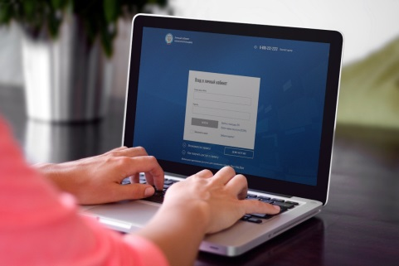
С приближением 1 декабря - срока уплаты имущественных налогов за 2019 год, налогоплательщики все чаще задают вопрос о том, как можно дистанционно исполнить налоговые обязательства.
Произвести уплату не выходя из дома можно 5 способами Каждый плательщик может выбрать наиболее удобный для себя способ уплаты:
– сервис «Личный кабинет налогоплательщика»;
– мобильное приложение «Налоги ФЛ»;
– сервис «Уплата налогов и пошлин физических лиц»;
– Единый портал государственных и муниципальных услуг;
– онлайн-сервисы банков.
1. Сервис «Личный кабинет налогоплательщика»
На сайте ФНС России пользователи Личного кабинета могут просматривать налоговые уведомления; оплачивать в режиме онлайн как текущие начисления, так и задолженность, отслеживать уплаченные суммы налогов; получать сведения о переплате и задолженности, контролировать актуальность данных по своим объектам налогообложения (квартиры, земельные участки, транспортные средства).
Кроме того, сервис позволяет обращаться в налоговые органы, в том числе направлять заявление на льготы; просматривать сведения о доходах, представляемые работодателем (справка 2-НДФЛ); направлять в электронном виде декларацию по форме 3-НДФЛ и заявления, связанные с получением налоговых вычетов; отслеживать статус и результаты камеральной проверки декларации.
Получить логин и пароль для входа в сервис возможно при личном обращении в любую налоговую инспекцию, осуществляющую прием налогоплательщиков, либо с помощью учетной записи Единой системы идентификации и аутентификации (ЕСИА) – реквизитов доступа, используемых для авторизации на Едином портале государственных и муниципальных услуг.
2. Мобильное приложение «Налоги ФЛ»
«Налоги ФЛ» – приложение ФНС России, позволяющее перейти на полное дистанционное взаимодействие с налоговыми органами. С его помощью можно получить актуальную информацию об объектах имущества, суммах начисленных и уплаченных налоговых платежей, задолженности по налогам. Оплатить налоги возможно через банки–партнеры ФНС России. Кроме того, приложение позволяет заполнить декларацию по форме 3-НДФЛ в режиме онлайн и направить ее в налоговую инспекцию в электронном виде.
3. Сервис «Уплата имущественных налогов и пошлин физических лиц»
Данный интернет-сервис ФНС России позволяет произвести уплату налогов единым налоговым платежом, по индексу документа (указанному в налоговом уведомлении) или заполнив все платежные реквизиты документа.
4. Единый портал государственных и муниципальных услуг
Для уплаты налогов на Едином портале государственных и муниципальных услуг необходимо с главной страницы портала надо перейти на вкладку «Оплата», выбрать строку «Оплата по номеру квитанции УИН». После ввода УИН из налогового уведомления, появится информация о начисленных суммах налогов и кнопка оплаты.
5. Онлайн-сервисы банков
В наиболее популярных онлайн-сервисах банков для уплаты налогов следует выбрать раздел «Платежи», затем «Налоги, штрафы, пошлины, бюджетные платежи», далее раздел «Налоги», затем выбрать «Поиск и оплата налогов ФНС (оплата налогов по УИН)», далее нужно ввести УИН из налогового уведомления или отсканировать QR-код и произвести оплату.

